**Устный журнал по экологии**

**«Берегите природу»**

**Цели и задачи:**

* **формирование у уч-ся понимания единства человека и природы;**
* **воспитание экологической культуры у подрастающего поколения;**
* **пополнение знаний у уч-ся о природе.**

ХОД УРОКА

-Ребята, сегодня мы с вами поговорим о природе. Тема нашего устного журнала «Берегите родную природу!». Как вы думаете, что такое природа?

Природа-это дом, в котором мы живем,

И в нем шумят леса, текут и плещут реки.

Под небом голубым, под солнцем золотым,

Хотим мы в доме том жить вовеки.

Природа- это дом под снегом и дождем.

В любой мороз и зной устроен он на славу.

Храните этот дом, в котором мы живем,

На этот мирный дом имеем право.

-Посмотрите вокруг. Какой прекрасный, удивительный мир нас окружает. Леса, поля, реки, океаны, горы, небо, солнце, животные, растения. Это природа! Наша жизнь неотделима от неё. Природа кормит, поит, одевает нас. Она щедра и бескорыстна. И мы должны научиться любить и беречь её. Этой цели посвящена наша сегодняшняя встреча.

… Ты, человек, любя природу,

Хоть иногда её жалей.

В увеселительных походах

Не растопчи ее полей!

И не исчерпай до дна.

И помни истину простую:

Не жги ее напропалую

Нас мало- а она одна!

- Известный писатель М.М. Пришвин говорил: «Берегите природу! Если будет вола и ни одной рыбки- я не поверю воде. И пусть в воздухе кислород, но не летают в нем птицы- я не поверю и воздуху. Лес без зверей- не лес…»

-Итак, открываем первую страницу нашего устного журнала . А называется она **«Лес- наше богатство».**Трудно представить себе Землю без лесов. Лес- чудное творение природы.

Здравствуй, лес, дремучий лес,

Полный сказок и чудес!

Ты о чём шумишь листвою

Ночью тёмной, грозовою?

Что там шепчешь на заре,

Весь в росе, как в серебре.

Кто в глуши твоей таится?

Что за зверь? Какая птица?

Все открой, не утаи:

Ты же видишь – мы свои!

-Почему мы с лесом дружим,

Для чего он людям нужен?

Лес-наше богатство.

Лес- это зеленый наряд нашей Земли.

Там, где лес всегда чистый воздух.

Лес- это дом для зверей и птиц. Лес- это наш друг. Задерживая влагу, он

помогает человеку выращивать хороший урожай.

Лес-это кладовая, щедро отдающая свои дары: орехи, ягоды, грибы.

-Правильно ребята. Поэтому надо охранять и беречь лес. И хотя на земле

много лесов, но мы должны с вами помнить и знать, что ни одно деревце

нельзя срубить зря.

Дети по очереди называют правила поведения в лесу, согласно знакам:

1. Не рви цветы.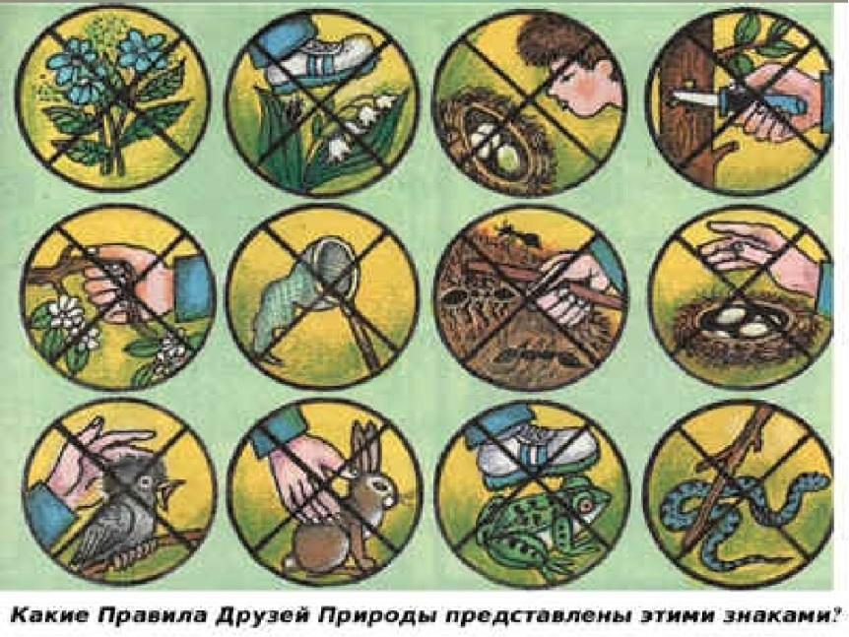

2. Нельзя разорять муравейники.

3. Не ломайте ветви деревьев и кустарников.

4. Не повреждай кору деревьев.

5. Нельзя брать яйца из гнезд.

6. Не разводите костер в лесу.

7. Не сбивайте грибы, даже не съедобные.

8. Нельзя раскапывать норы и тревожить зверей.

9. В лесу, на природе запрещается поднимать крик и шум.

10. Отдыхая в лесу, не оставляй после себя мусор!

- Открываем следующую страницу нашего журнала, и называется она

**« Растения – лекарства».**

С ранней весны и до поздней осени в лесах, в поле и даже на пыльной дороге растут лекарства в большом количестве. Только их надо знать и уметь ими пользоваться. Еще в древние времена наш народ пользовался травами для лечения различных болезней. И сейчас мы с вами поговорим о самых распространенных растениях и, конечно, о тех, которые встречаются и у нас.

Я сегодня услыхала жаркий спор целебных трав.  
Как черника с земляникой разбирались, кто же прав:  
Кто кого из них полезней,  
Кто от всех спасёт болезней,  
«Я черники много лучше», -  
земляника говорит,-  
Хоть расту в лесу дремучем,  
Улучшаю аппетит,  
Ещё жажду утоляю,  
И желудку помогаю,  
Мой лекарственный настой  
От простуд рецепт простой.  
Я давление снижаю,  
Биться сердцу помогаю,  
Раны быстро заживлю,  
Коже молодость продлю!»  
Возразила ей черника:  
«Я полезней, спору нет.  
Потому что для людей я  
На сто бед один ответ.  
Мой сироп снижает резко  
В крови сахар у людей  
Обладаю я уменьем  
Лечить горло у детей  
При гастрите и колите  
Мой настой поможет всем  
При ожогах, стоматите,  
Всех избавлю от проблем!»  
«С вами, девочки, поспорю,-  
Встрял вдруг ландыш в этот спор,-  
Никто лучше меня сердце  
Не лечил с далёких пор.  
Пусть нас кто-нибудь рассудит»,-  
Майский ландыш предложил.  
И пошли они все вместе  
Искать, кто б их рассудил.  
Все, кого они встречали,  
Только стеблями качали:  
Говорили, что они  
И полезны, и нужны.  
И багульник, и душица,  
Клевер, спаржа, медуница,  
И лаванда, и чабрец,  
И фиалка, наконец.  
Оказался всех мудрей  
Лишь лекарственный шалфей.  
Он сказал: «Все вы полезны,  
Вы - лекарства для людей,  
Помогаете от болезней,  
Только каждый от своей.

-Ребята, как называется эти растения? Какие вы знаете ещё лекарственные растения?

-Ребята, представьте себе случай, что вы оказались в лесу на огромной

красивой от цветов поляне. Что вы будете делать? Нарвёте огромный букет

цветов, сорвете несколько цветов или совсем цветы не будете рвать, а просто

полюбуетесь их красотой. От чего будет больше пользы?

На земле исчезают цветы,

С каждым годом заметнее это,

Меньше радости и красоты

Оставляет нам каждое лето.

Откровенье цветов луговых

Нами понятно было едва ли.

Беззаботно топтали мы их

И безумно, безжалостно рвали.

В нас молчало безумное «Стой!»

Нам казалось все мало, все мало,

А потом в толчее городской

Мы охапки тащили устало.

-Ребята, что же случится, если мы все сорвем по цветку?

Если я сорву цветок,

Если ты сорвешь цветок,

Если мы сорвем цветы-

Опустеют все поляны,

И не будет красоты.

-Конечно, ребята, не рвите зря цветы. Путь они цветут недолгие мгновения,

которые отпущены им природой, и радуют вас.

-Следующая страница журнала называется **«Птицы – наши друзья!»**

В лесу живут «братья наши меньшие» - птицы.

Среди них множество наших друзей. Птицы- защитники лесов, полей, садов. Они уничтожают огромное количество вредных насекомых. Птицы украшают нашу жизнь.

Так весело в густом лесу.

На ветках птицы распевают.

Увидеть леса красоту

Пернатые нам помогают.

-Вслушайтесь в их неповторимые голоса (звучат голоса птиц)

В какое время года птицам приходится осень тяжело? А каких зимующих птиц вы знаете? Очень тяжело зимой без корма птицам. Как мы можем помочь пернатым в этот период?

Покормите птиц зимой!

Пусть со всех концов к вам слетятся как домой,

Стайки на крыльцо

Не богаты их корма

Горсть одна- и не страшна будет им зима

Приучите птиц в мороз к своему окну

Чтоб без песни не пришлось нам встречать весну.

**Отгадывание загадок о птицах**

1.Он живет на крыше дома –

Длинноногий, длинноносый,

Длинношеий, безголосый.

Он летает на охоту

За лягушками к болоту.

2.Буян-мальчишка

В сером армячишке

По дворам шныряет,

Крохи собирает.

3.Кар-кар-кар! – кричит плутовка.

Ну и ловкая воровка!

Все блестящие вещицы

Очень любит эта птица!

И она вам всем знакома,

Как зовут её?

3.Всех перелётных птиц черней,

Чистит пашню от червей.

4.Всё время стучит,

Деревья долбит.

Но их не калечит,

А только лечит.

5.Кто на ёлку, на суку

Счёт ведёт. «ку-ку,ку-ку»?

-А мы переходим на следующую страницу нашего журнала **«Красная**

**Книга»**

-Как прекрасны все творения природы. Ими б только восхищаться, поражаясь, сколь щедра на выдумку природа, если бы не одно тягостное обстоятельство: многие из них занесены в Красную Книгу и всем им угрожает исчезновение с лица земли. Сегодня мы с вами поговорим о Красной Книге. Узнаем, что эта за книга, для чего она нужна и зачем. Международный Союз охраны природы и природных ресурсов создал «Комиссию службы выживания», которая в 1966 году выпустила 1 том Красной Книги. Почему ее назвали Красной? Красный цвет- сигнал опасности. Она как бы призывает всех людей: растения и животные в беде, помогите им.

- И последняя страница журнала **«А знаете ли вы, что…?»** Ребята подготовили интересные сообщения о природе.

* А знаете ли вы, что сова уничтожает за лето 1000 мышей и этим спасает 1 т. хлеба?
* А знаете ли вы, что 1 гектар леса за один день поглощает 250 кг углекислого газа и выделяет 200 кг кислорода?
* А знаете ли вы, что кукушка за 1 час может съесть 100 гусениц?
* А знаете ли вы, что пчеле, чтобы собрать 100 кг меда нужно облететь 1 000 000 цветков?
* А знаете ли вы, что летучая мышь съедает за ночь до 200 малярийных комаров и этим спасает людей?

- Ребята! Мы должны сберечь природу нашей Родины для нас и наших потомков. Охрана природы – святой долг – каждого. Свято относитесь ко всему живому. Берегите каждое деревце, веточку, цветок. Не ломайте деревья, убирайте за собой мусор на лесных полянах, не допускайте пожара в лесу. Не загрязняйте реки, озера и не разрешайте это делать своим знакомым. Не разоряйте птичьи гнезда, не убивайте зверей!!!